Autoridad para el Manejo Sustentable de la cuenca y del lago de Amatitlán
-AMSA-

INFORMACIÓN PÚBLICA
  - UNIDAD DE EJECUCIÓN DE PROYECTOS
ENERO DE 2023

GUATEMALA, 31 DE ENERO 2023

INDICE

INDICE 2
ELABORACIÓN DE PLANOS PARA PROYECTOS ASIGNADOS Y PROYECTOS A FUTURO A SOLICITAR A LA UNIDAD. 3
ELABORACIÓN DE PERFILES TÉCNICOS DE LA UNIDAD DE EJECUCIÓN DE PROYECTOS 5
ANÁLISIS DE ESTUDIOS DE SUELOS TÉCNICOS 5
LEVANTAMIENTOS TOPOGRÁFICOS Y BATIMÉTRICOS, PLANTAS DE TRATAMIENTO, SECCIONES TRANSVERSALES DEL RÍO VILLALOBOS, PROYECTOS DE CONSTRUCCIÓN DE DIQUES, BORDAS, TALUDES, HUMEDALES, RELLENO SANITARIO Y DESEMBOCADURA. 7
OTRAS ACTIVIDADES 7

ELABORACIÓN DE PLANOS PARA PROYECTOS ASIGNADOS Y PROYECTOS A FUTURO A SOLICITAR A LA UNIDAD.
- Se elaboraron planos acotados, de localización y ubicación de las diferentes plantas de tratamiento de aguas residuales, que tiene a cargo la institución,

LISTADO DE LAS PLANTAS DE TRATAMIENTOS:

- Planta de tratamiento de aguas residuales en San Cristóbal.
- Planta de tratamiento de aguas residuales en El Mezquital.
- Planta de tratamiento de aguas residuales en Villa Lobos.
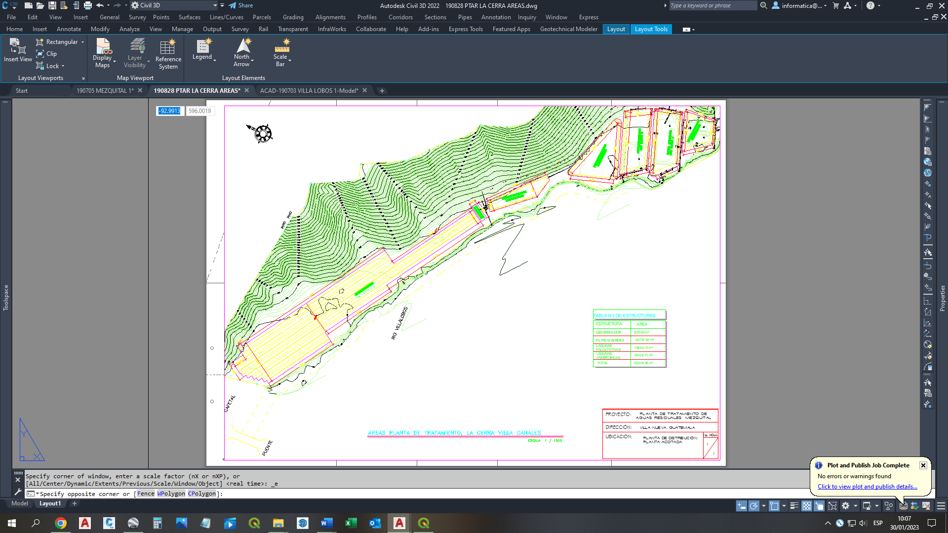
- Planta de tratamiento de aguas residuales en Santa Izabel II

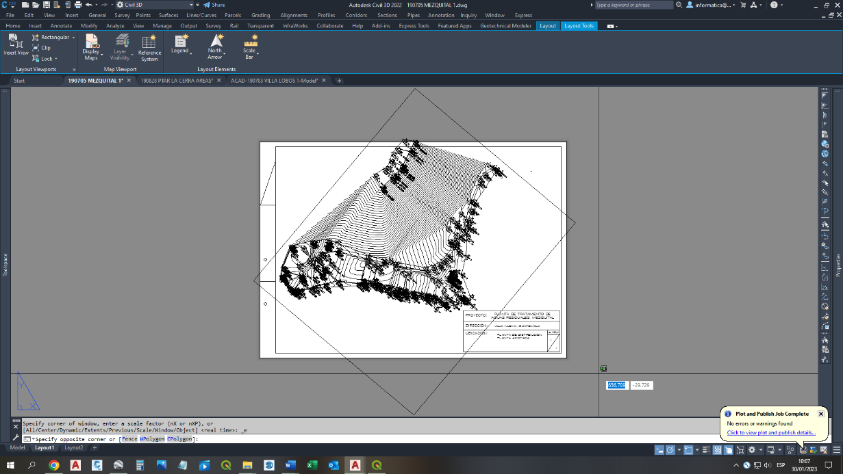

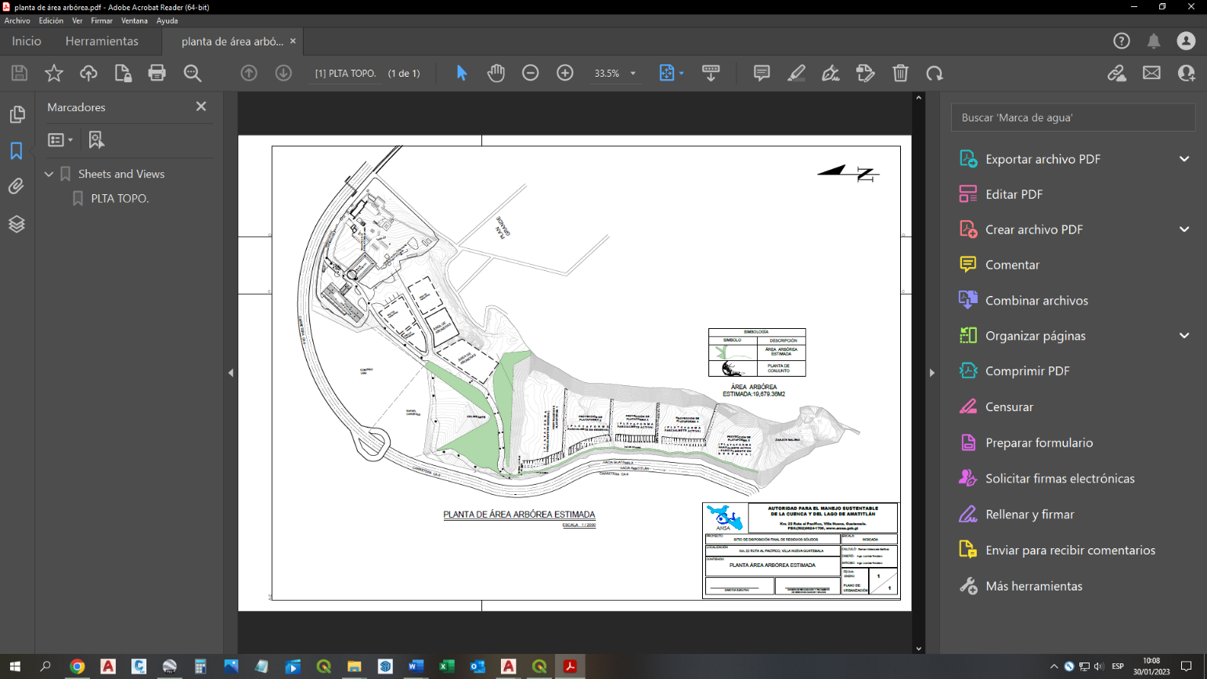
- Se elaboró plano para definir área arbórea de clausura de vertedero controlado del km. 22 ruta al Pacifico.

ELABORACIÓN DE PERFILES TÉCNICOS DE LA UNIDAD DE EJECUCIÓN DE PROYECTOS

- Se realizó la actualización del proyecto Identificación y compra de terreno(s), para la ubicación de un sitio de disposición final de desechos sólidos (aprovechamiento de nuevas tecnologías).
- Se realizó el primer borrador para el perfil del proyecto de construcción de un pozo para suministro de agua potable en la institución.
- Se realizó la estructuración del proyecto de lagunas de retención de desechos sólidos en la desembocadura del río Villalobos, conforme a lo establecido en las Normas del Sistema Nacional de Inversión Pública para el ejercicio fiscal 2023.
- Se realizó perfil de proyecto Construcción de pozo para suministro de agua potable a las oficinas administrativas de AMSA, Biodigestor y Planta de separación de desechos sólidos, conforme a lo establecido en las Normas del Sistema Nacional de Inversión Pública para el ejercicio fiscal 2023.
- Se realizó la verificación en el SINIP del resultado de la opinión técnica del proyecto, Mejoramiento Infraestructura Tratamiento de Desechos Sólidos Planta de Separación Km 22, Villa Nueva.

ANÁLISIS DE ESTUDIOS DE SUELOS TÉCNICOS

- Se realizó muestreo del material balasto acarreado de la PTAR La Cerra, para relleno controlado en el fondo del tanque estabilizador del proyecto Sistema de Tratamiento de Aguas Residuales y Desechos Sólidos Orgánicos
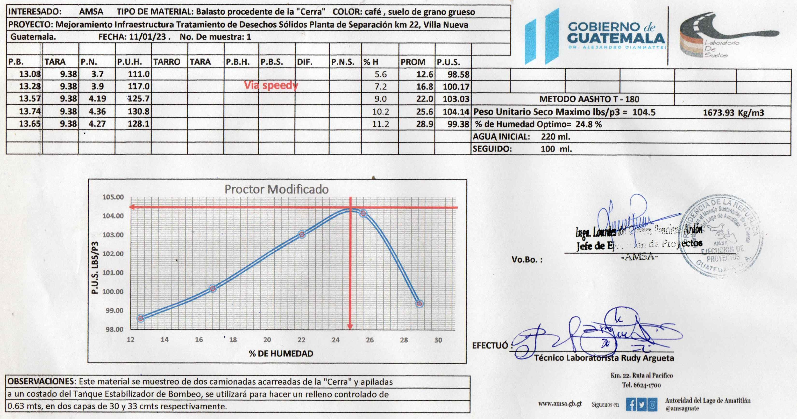
- Se realizaron ensayos de Mecánica de Suelos (Proctor, Granulometría y Límites de Atterberg) del material extraído.

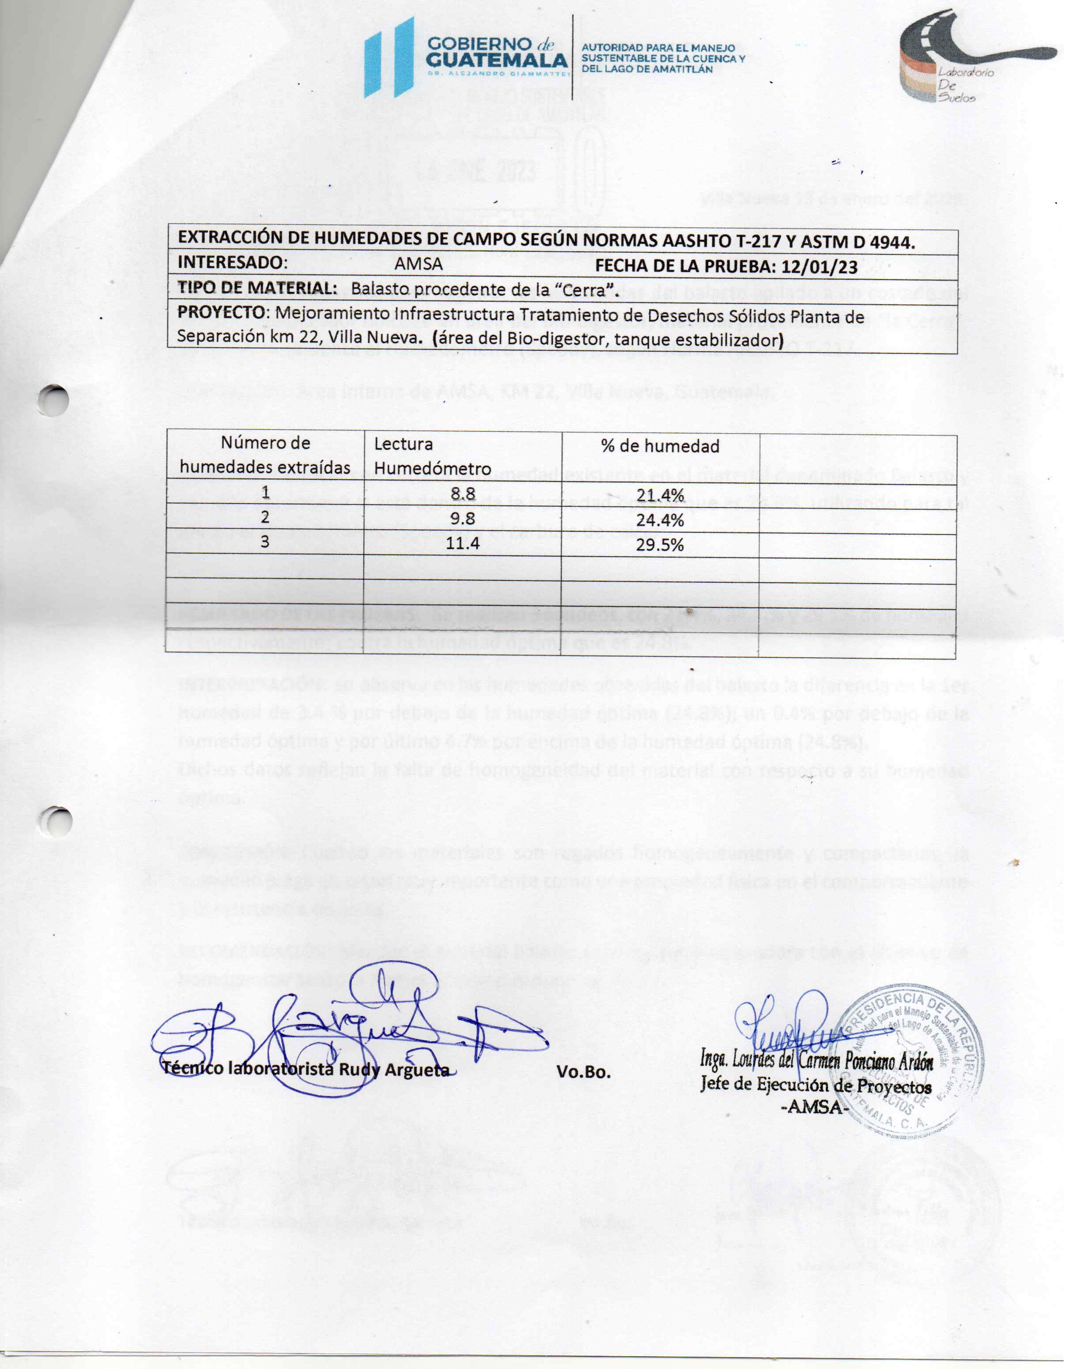
- Se realizó extracción de humedades de campo con humedómetro al balasto utilizado en relleno de tanque estabilizador del proyecto Sistema de Tratamiento de Aguas Residuales y Desechos Sólidos Orgánicos
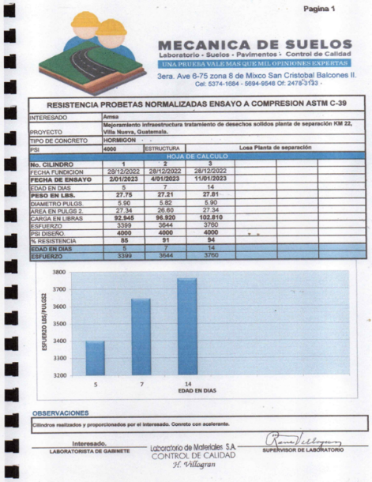
- Se realizaron testigos de la fundición de losa concreto de hormigón en área de planta de separación.

Ensayo a compresión ASTM C-39.

LEVANTAMIENTOS TOPOGRÁFICOS Y BATIMÉTRICOS, PLANTAS DE TRATAMIENTO, SECCIONES TRANSVERSALES DEL RÍO VILLALOBOS, PROYECTOS DE CONSTRUCCIÓN DE DIQUES, BORDAS, TALUDES, HUMEDALES, RELLENO SANITARIO Y DESEMBOCADURA.
- Se realizó lineación y nivelación de bases de la infraestructura del proyecto Mejoramiento Infraestructura Tratamiento de Desechos Sólidos Planta de Separación Km 22, Villa Nueva.
- Se realizó lineación y nivelación de pernos y columnas del proyecto Mejoramiento Infraestructura Tratamiento de Desechos Sólidos Planta de Separación Km 22, Villa Nueva.

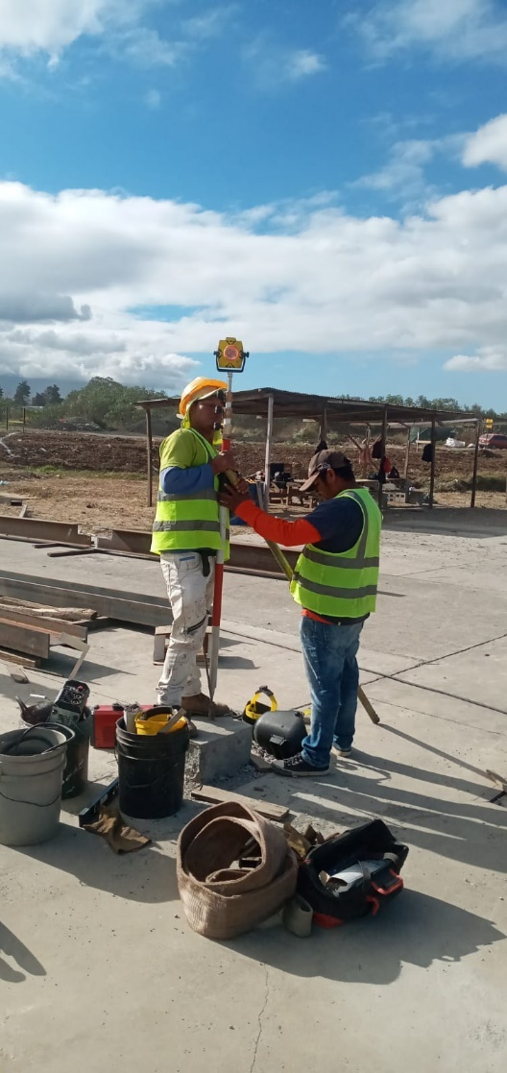

OTRAS ACTIVIDADES

- Trabajos para instalación de sistema de tratamiento de aguas residuales y desechos sólidos orgánicos de la institución del km 22.(Armado de estructura de tanque estabilizador, levantamiento de muros de tanque estabilizador, colocación de textil en biodigestor)
- Trabajos en planta separadora de km 22 (Colocación de capa con material limo-arenosos, levantamiento de caja de aguas pluviales, fundición de cimiento en área

administrativa, levantamiento de muros en área administrativa, acarreo de materiales de construcción y trazo de niveles de bases de galpón principal).

